Ecole Saint Joseph
La Tour du Pin

Conseil d'école des élèves

Lieu : SALLE DE L’EQUIPE EDUCATIVE
horaires : Lundi 14 octobre de 11h45 à 12h20.
Invités :
Les élèves délégués élus cette année : Apolline Pastre, Théo Michelet, Jaël Yen Pon, Joshua Rojon, Eloé Karamali, Camille Catherin, Timéo Fagot Revurat, Cassiopé Ravel, Hugo Cabaud et Monsieur Durand.
excusée : Margaux Arma

Ordre du jour :
- Présentation du rôle d’élève délégué :
* explication de leur rôle par Camille et Yaël : donner des idées pour améliorer l'école. Pour cela, on réfléchit aux manques, aux problèmes. On peut aussi en parler en classe avec l'enseignant et les camarades.

* photo des délégués : voir sur le site

- Bilan de la rentrée et souhaits :
* bien pour la table de ping-pong mais il faudrait plus de raquettes et de balles.
* réparer les filets des cages de foot
* ajouter un jeu de domino dans la cour
* rénover la boite à livres et ajouter des livres en mettant un système de rangement par âge et des badges avec un nombre de personnes limitées (gérés par les enseignants ou des élèves responsables...)
* organiser plus de journées Ensemble
* rangement et utilisation des Kaplas à améliorer : tracer un espace dans la cour pour limiter l'aire de jeux.
* gestion des ballons encore compliquées car certains élèves ne respectent pas les lieux et le matériel. Faire des limites plus claires pour le foot et respecter les horaires de récré pour que chaque classe ait le temps de jouer.
* nettoyage des papiers dans la cour : bien fait par les CP et CE1 mais moins bien par les CE2 et CM2 : le redire aux classes. Voir aussi pour davantage de poubelles.
* installation d'un miroir chez les toilettes des filles. Les toilettes sont mouillées au sol... c’est glissant parfois + mettre des panneaux feu rouge, feu vert sur les portes pour dire si c'est occupé ou pas....

- Vos idées, propositions :
* mettre en place un compost et un jardin en lien avec notre thème de l'écologie (idée de Hugo)
* faire une journée pour découvrir des fruits, des légumes (idée de Timéo)
* en sciences, faire des expériences pour mieux comprendre notre monde (idée de Théo)
* école plus décorée : pour Noël, pour d'autres fêtes...

- Les projets :
* Ecologie : jardin, cabanes à oiseaux, compost, hôtel à insectes
* journée Ensemble : autour des Sciences, de l’Histoire/Patrimoine

Pour la prochaine réunion le lundi 9 décembre :
- penser à faire le tri des jeux géants et jeux en bois de la cour
- décoration de la cour pour l'Avent
- bien faire passer la convocation à tous
- rédiger un règlement de la boite à livres

Le directeur
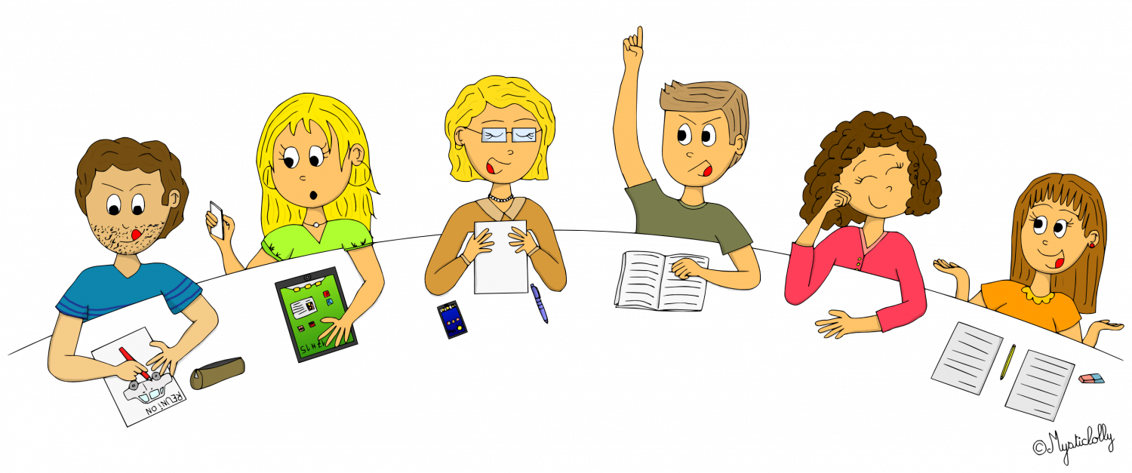
JB DURAND

